Технологическая карта урока физической культуры в 10 классе

Ф.И.О. учителя Суров Андрей Николаевич
Класс: 10
Место проведения: спортивный зал
Продолжительность занятия: 45 мин.
Пояснительная записка: данный урок соответствует требованиям ФГОС, применены новые образовательные технологии (активные методы обучения) АМО и технологии интерактивного обучения (это обучение, погруженное в общение).

Тема | Баскетбол: «Техника баскетбола. Броски и передача мяча в движении»,
Цель | Усвоение учащимися основных умений и навыков игры баскетбол с использованием ИКТ.
Задачи | Образовательный аспект  - Проинструктировать обучающихся по технике безопасности на уроках баскетбол;.  - Совершенствование техники ловли и передачи мяча;  - Закрепление техники бросков мяча;  - Обучение технике ведения мяча;  - Закрепление техники ведения, два шага бросок в кольцо в разных вариантах получения игроком.  Развивающий аспект  - Развитие ловкости, быстроты, координационных движений.  - Развитие дыхательной, сердечно-сосудистой системы и улучшения психоэмоционального состояния (период полярной ночи).  Воспитательный аспект.  - Воспитание устойчивого интереса к двигательной активности, чувства коллективизма, товарищества, ответственности;  - Формирование внимания и познавательного интереса к использованию ИКТ на уроках физической культуры.
Проблема | Сформулировать важность и значение занятий баскетболом
Тип урока | Комбинированный с образовательно-познавательной направленностью
Формируемые УУД | Личностные: мотивация к уроку (беседа)  Познавательные - овладеют знаниями в сфере истории б/б  Коммуникативны - смогут адекватно передавать информацию (взаимоконтроль)  регулятивные – смогут контролировать свои действия (внимание)
Планируемые результаты | Предметные: Знать: ТБ на уроках ФК и б/б, историю развития б/б и известных спортсменов  Уметь: выполнять ловлю, передачу, ведение мяча, броски мяча.  Метапредметные: Овладение способностью принимать и сохранять цель и задачи урока, поиска средств их осуществления  Личностные: Развитие мотивов учебной деятельности и формирование установки на безопасный, здоровый образ жизни
Основные понятия | Опорные: техника безопасности, технические приёмы, СБУ.  Новые: исторические факты и имена отечественных спортсменов, самоконтроль
Межпредметные связи | История, математика, биология
Инвентарь и оборудование | Презентации и плакаты, наглядные пособия по истории развития б/б, портреты известных баскетболистов, , фишки, свисток, флажок • баскетбольные мячи, гимнастические палочки,  компьютер, мультимедийный проектор, экран, презентация «Техника баскетбола. Броски и передача мяча в движении»
Формы урока (формы организации деятельности учащихся) | Ф - фронтальная, И – индивидуальная, Г – групповая, Пт - поточная
Педагогические технологии.  Технологии физического воспитания | Здоровьесберегающая  Здоровьеформирующая  Технология физического воспитания обучающихся с направленным развитием двигательных способностей, рекреационно-спортивная технология ФВ (содействие достижению гармоничности в физическом развитии школьников, подготовка организма учащихся к постепенно возрастающим интеллектуальным и физическим нагрузкам).
Учебное пособие | Физическая культура. 10-11 классы: учебник для образовательных учреждений. – М.: Просвещение, 2015
Домашнее задание | Реферат на тему: «Известные баскетболисты Воронежской области»;

Часть урока | № |  |  | Содержание урока | Дозировка | Методические указания
Подготовительная часть 7 мин | 1 |  |  | Построение, приветствие.  Построение.  Рапорт дежурного.  Сообщение задач урока.  Инструктаж по технике безопасности. | 1 мин | во время падения на руки не падать;
 | 2 |  |  | Строевые приемы (повороты на месте) | 1 мин
 | 3 |  |  | Сообщение ученика 1.  Почему мы любим баскетбол?  Сообщение ученика 2.  Характерные особенности баскетбола | 5 мин | Смотри ПРИЛОЖЕНИЕ 1.  Смотри ПРИЛОЖЕНИЕ 1.
Основная часть 33 мин | 4 |  |  | Просмотр презентации  «Техника баскетбола. Броски и передача мяча в движении» 10 класс  (Объявление целей и задач урока.)  Скучно жить на свете, в игры не играя.  Игр спортивных много, есть на вкус любой.  Мы себе такую выбираем-  Баскетбол, навеки ты для нас родной! | 1 мин | Слайд 1, 2, 3.  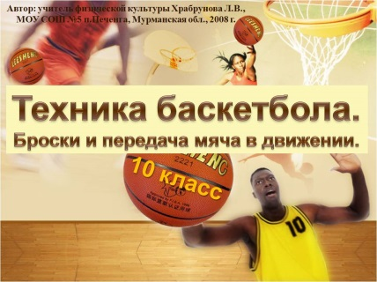
 |  |  |  | Гимнастика ума  Фронтальный тест  «Баскетбол»  - Кто придумал игру в баскетбол?  - Джеймс Нейсмит в 1891;  - Хольгер Нильсон в1898.  - Что обозначает слово баскетбол?  - от англ. basket – «корзина», ball- «мяч»  - корзина;шар;клубок;мяч.  - Сколько человек должно быть на площадке во время игры?  - 6 человек;  - 5 человек.  - Сколько времени продолжается игра в баскетбол?  - игра состоит из 4 периодов, по10 минут;  - два тайма по 45 минут.  - Когда баскетбол появился в России?  - 1906 году;  - 1897 году.  - Что такое НБА?  - НБА – национальная баскетбольная академия (США);  - НБА - национальная баскетбольная ассоциация (США). | 2 мин | Слайд 4,5,6  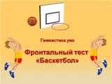.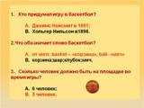  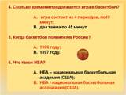
 |  |  |  | Техника баскетбола.  Упражнения для отработки бросков и передачи мяча в движении.  Упражнение 1.  Скамейка ставится параллельно или под углом 45° к щиту примерно на линии штрафного броска. Баскетболист держит мяч в руках, стоя на левой ноге, согнув правую ногу. Он ударяет мячом о пол по другую сторону скамейки, чтобы мяч отскочил до уровня пояса, затем отталкивается левой ногой и ловит его, находясь в воздухе. Далее, приземлившись на правую ногу, игрок делает шаг левой ногой и после этого бросает мяч в кольцо. Первый шаг должен быть длинным, второй короче, чтобы движение к кольцу было более эффективным, (рис. 1).  (Повторение упражнения на слайде 9.)  Практическое выполнение упражнения с мячом у кольца (выполняет заранее подготовленный ученик). | 2 мин | Слайд 7,8,9  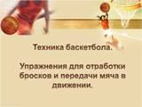  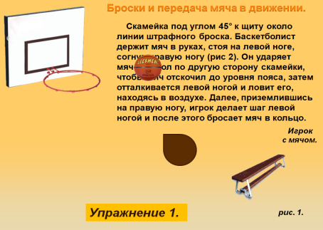
 |  |  |  | Упражнение 2.  Исходное положение игрока 1 такое же, как и в первом упражнении. Баскетболист ловит мяч, который бросает ему стоящий напротив него игрок 2, выполняет два шага и на третий делает передачу игроку 2, который бросает мяч в кольцо, а сам возвращается в исходное положение, (рис. 2).  (Повторение упражнения на слайде 11.)  Практическое выполнение упражнения с мячом у кольца (выполняет заранее подготовленный ученик). | 2 мин | Слайд 10,11.  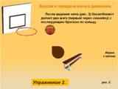  .
 |  |  |  | Упражнение 3.  После ведения мяча (рис. 3) баскетболист делает два шага (первый через скамейку) с последующим броском по кольцу.  (Повторение упражнения на слайде 12.)  Практическое выполнение упражнения с мячом у кольца (выполняет заранее подготовленные ученики). | 2 мин | Слайд 12,13.  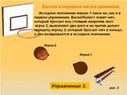
 |  |  |  | Упражнение 4.  То же упражнение, но игрок не ведет мяч сам, а получает его от игрока 2 (стоящего под баскетбольным щитом) в тот самый момент, когда игрок 1 совершает свой первый шаг через скамейку, (рис 4.).  (Повторение упражнения на слайде 15.)  Практическое выполнение упражнения с мячом у кольца (выполняет заранее подготовленные ученики). | 2 мин | Слайд 14,15.
 |  |  |  | Упражнение 5.  Игрок 1 разбегается, в прыжке через скамейку ловит мяч от игрока 2, выполняет два шага и передает мяч игроку 3, после чего бежит и встает за игроком 4, а игрок 2 – за игроком 6, (рис. 5).  (Повторение упражнения на слайде 17.)  Практическое выполнение упражнения с мячом у кольца (выполняет заранее подготовленные ученики). | 4 мин | Слайд 16,17.  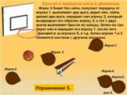
 |  |  |  | Подведение итогов просмотра презентации. | 30 сек | Слайд 18.  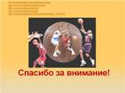
 | 5 |  |  | Разминка  Ходьба:  - обычная  - на носках, руки вверх  - на пятках, руки на пояс  - в полуприседе, руки, на пояс  - на носках, руки на пояс;  - на пятках, руки за спину; | 2 мин | спина прямая;  смотреть вперед.
 | 6 |  |  | Бег:  - обычный  - приставным правым боком в стойке баскетболиста  - приставным левым боком в стойке баскетболиста  - спиной вперёд  - прыжки с подскоками;  - бег с захлестыванием голени; | 3 мин | соблюдать дистанцию;  плечи чуть вперед;  пятки касаются ягодиц;  руки “свободно”.
 | 7 |  |  | Ходьба  Упражнение на восстановление дыхания  И. п.-стойка ноги врозь, палочка  1. наклон головы вперёд  2. и.п.  3. наклон головы назад  4. и.п.  5. наклон головы влево  6. и.п.  7. наклон головы вправо  8. и.п.  И.п.- тоже  1-4. круг руками влево  5-8. круг руками вправо  И.п. - тоже  1. наклон к левой ноге, палочкой коснуться левой ноги  2 и.п.  3. тоже к правой  4. и.п.  И.п.- ноги врозь, палочка перед собой  1. поворот туловища влево, палочку влево  2. и.п.  3. тоже вправо  4. и.п.  И.п.- основная стойка, руки вниз  1. выпад влево, палочку вперед  2. и.п.  3. тоже вправо  4. и.п.  И.п.- основная стойка, палочку за головой  1. упор присед палочку вперёд  2. и.п.  3. тоже  4. и.п.  И.п.- основная стойка, палочку за головой  1. мах левой ногой вперёд, палочку вперёд  2. и.п.  3. тоже правой  4. и.п.  И.п.- основная стойка, палочку внизу  1. прыжки в стойку ноги врозь  2. и.п.  3. тоже  4. и.п. | 5 мин | восстанавливаем дыхание;
 | 8 |  |  | Отработка технических приёмов и навыков игры в баскетбол: броски и различные передачи мяча в движении. |  | Смотри примеры упражнений в презентации.
 | 9 | Учебная игра. |  |  | 13 мин | Две команды
Заключительная часть  5 мин | 10 |  | Упражнения на восстановление дыхания |  | 30 сек
 | 11 |  | Построение. Подведение итогов урока.  Домашнее задание. |  | 1 мин

